1. **Phần 2.4**
2. 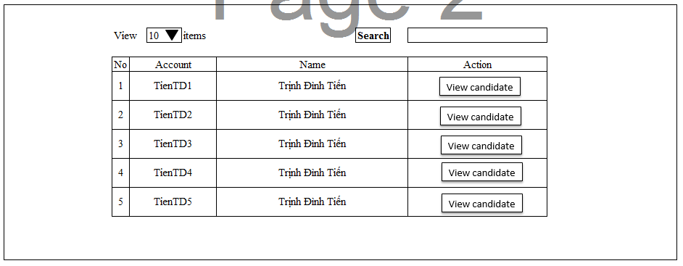**UC_PRJ_001: ViewListInterviewAdmin**

**Mock screen**

**Discription**

|  |  |
| --- | --- |
| Tên | Xem danh sách interview admin |
| Mô tả | Usecase này Mô tả chức năng hiển thị danh sách các IA hiện có trong hệ thống |
| Actor | Admin |
| Pre-condition | User đã login vào hệ thống dưới quyền Admin |
| Trigger | User nhấp 'Manage Interview admin' trong Home Screen hoặc nhấp 'Search' sau khi điền thông tin cần tìm trong IA Management Screen |
| Basic Flow | 1. Hệ thống hiển thị danh sách IA, mỗi IA bao gồm các thông tin sau:   - Thông tin cá nhân IA: Họ Tên, Account  (Alternative flow: Không có IA nào)  1.1. Hệ thống sắp xếp danh sách theo Sort:  - Thứ tự : Giảm dần, Tăng dần ( Mặc định: Tăng dần )  - Mục : Họ Tên, Account ( Mặc định : Họ tên )  1.2. Hệ thống Search  - Tìm kiếm các IA có Họ Tên, Account có chứa thông tin điền vào trong ô Search  (Alternative flow: Không có kết quả search IA nào) |
| Alternative flow | 1. Không có IA nào:   Nếu không có IA nào thì hiển thị message "Have not interview admin"   1. Không có kết quả search IA nào:   Nếu không có kết quả search IA nào thì hiển thị message "No result found"   1. Không truy cập được database   Thông báo lỗi không truy cập database |
| Post condition |  |
| Bussiness rule | 1. Phân quyền xem IA   Admin: Có thể thấy tất cả User đăng kí IA hiện đang có mặt trong chi nhánh   1. Sắp xếp mặc định   Thứ tự: Tăng dần  Mục: Họ Tên   1. Tìm kiếm   Thông tin hiển thị trong bảng tự thay đổi mỗi khi có thay đổi trên khung tìm kiếm để thỏa mãn điều kiện tìm kiếm |
| Frequently | Often | Regular | Low |
| Critically | High | Medium | Low |

**Mô tả các thành phần trên màn hình**

|  |  |  |  |
| --- | --- | --- | --- |
| N o | Item | Type | Description |
| 1 | View items | dropdownlist | Chọn số dòng hiển thị trên danh sách |
| 2 | View candidate | Button | Chức năng xem danh sách ứng viên interview admin quản lý |
| 3 | Search | Button | Chức năng tìm kiếm interview admin theo account hoặc tên |
| 4 | Search content | Textbox | Điền account hoặc tên interview admin để search |
| 5 | Danh sách interview admin | Table | Danh sách hiển thị thông tin interview admin trong hệ thống |
| 6 | View | Label |  |
| 7 | items | Lable |  |

1. **UC_PRJ_002: ViewListCanDidateOfInterviewAdmin**

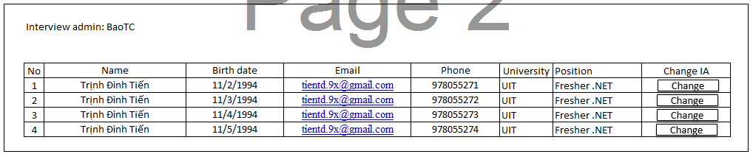**Mock screen**

**Discription**

|  |  |
| --- | --- |
| Tên | Danh sách ứng viên quản lý |
| Mô tả | Usecase này Mô tả chức năng hiển thị danh sách ứng viên mà Interview admin đó quản lý |
| Actor | Admin |
| Pre-condition | User đã login vào hệ thống dưới quyền Admin |
| Trigger | user click [View candidate] button trong mục Action của danh sách Interview admin trên màn hình Interview admin Management |
| Basic Flow | 1. Hệ thống hiển thị màn hình danh sách ứng viên IA quản lý |
| Alternative flow |  |
| Post condition |  |
| Bussiness rule | 1. Phân quyền xóa Interview admin   Admin: Có thể thấy tất cả IA trong hệ thống. |
| Frequently | Often | Regular | Low |
| Critically | High | Medium | Low |

**Mô tả các thành phần**

|  |  |  |  |
| --- | --- | --- | --- |
| N o | Item | Type | Description |
| 1 | Change | Button | Hiển thị màn hình chuyển giao ứng viên |
| 2 | Danh sách ứng viên | Table | Hiển thị danh sách ứng viên interview admin quản lý |
| 3 | Interview admin: BaoTC | Label |  |

1. **UC_PRJ_003: TransmitCandidate**

**Mock** **screen**

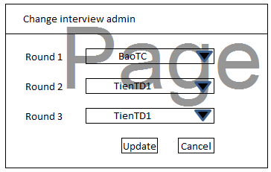

**Discription**

|  |  |
| --- | --- |
| Tên | Chuyển giao ứng viên |
| Mô tả | Usecase này Mô tả chức năng chuyển giao ứng viên sang interview admin khác quản lý |
| Actor | Admin |
| Pre-condition | User đã login vào hệ thống dưới quyền Admin |
| Trigger | 1. user click [Change] button trên màn hình danh sách ứng viên 2. user click [Change] button trên màn hình profile ứng viên. |
| Basic Flow | 1. Hệ thống hiển danh sách người quản lý theo từng vòng phỏng vấn trong popup 2. User chọn interview admin từ combobox 3. User click update để xác nhận |
| Alternative flow | 1. Hủy chuyển giao ứng viên   Nếu user click [Close] button trên popup xác nhận, hệ thống sẽ đóng popup xác nhận. |
| Post condition | 1. Thông báo chuyển ứng viên thành công |
| Bussiness rule | 1. Phân quyền xóa Interview admin   Admin: Có thể thấy tất cả IA trong hệ thống. |
| Frequently | Often | Regular | Low |
| Critically | High | Medium | Low |

**Mô tả các thành phần**

|  |  |  |  |
| --- | --- | --- | --- |
| N o | Item | Type | Description |
| 1 | Update | Button | Thực hiện chuyển giao ứng viên và update trong database |
| 2 | Cancel | Button | Đóng màn hình và hủy chức năng chuyển giao ứng viên |
| 3 | Danh sách interview admin quản lý vòng 1 | Combo box | Hiển thị danh sách interview admin quản lý vòng 1 |
| 4 | Danh sách interview admin quản lý vòng 2 | Combo box | Hiển thị danh sách interview admin quản lý vòng 2 |
| 5 | Danh sách interview admin quản lý vòng 3 | Combo box | Hiển thị danh sách interview admin quản lý vòng 3 |
| 6 | Round 1 | Label |  |
| 7 | Round 2 | Label |  |
| 8 | Round 3 | Label |  |
| 9 | Change interview admin | Label |  |

1. **Phần 2.6**
2. Add position:

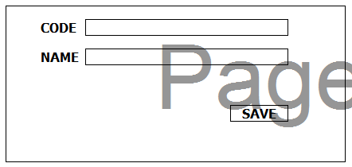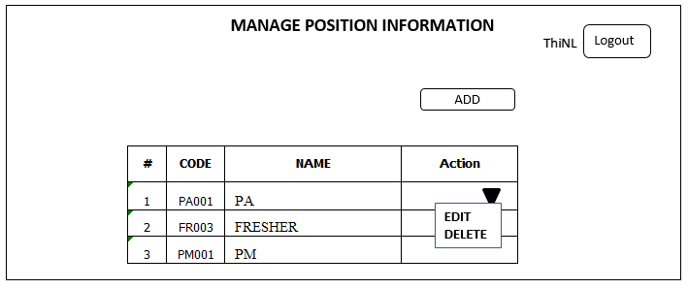

Màn hình thông báo thêm position thành công:

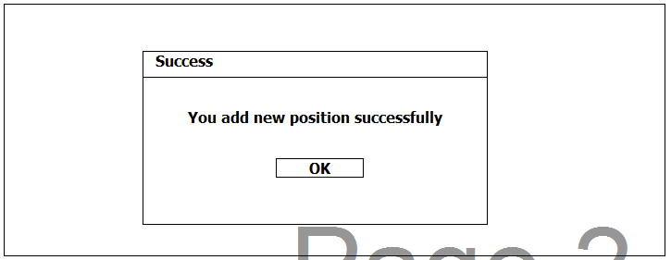

Màn hình thông báo lỗi khi thêm vị trí:

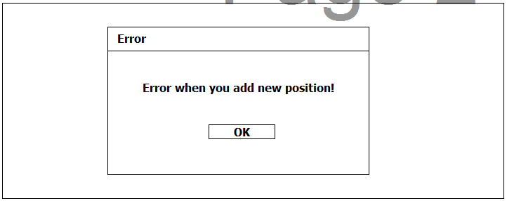

Discription:

|  |  |
| --- | --- |
| Tên | Add position |
| Mô tả | Usecase này Mô tả chức thêm một vị trí công việc mới. |
| Actor | Admin |
| Pre-condition | User đã login vào hệ thống dưới quyền Admin |
| Trigger | Người dùng click vào "Manage position" button ở màn hình chính, sẽ xuất hiện màn hình "Manage Position Information". |
| Basic Flow | 1. Người dùng click “ADD” button tại màn hình “Manage position”  2. Nhập các thông tin cần thiết khi tạo một position mới:  - Nhập mã của postion.  - Nhập tên position  3. Click vào button "SAVE" để lưu thông tin lại trên cơ sở dữ liệu.  4. Hệ thống thông báo cho người đã thêm mới thành công. |
| Alternative flow | Nếu người dùng nhập thông tin sai, hoặc hệ thống báo lỗi, khi bấm button "ADD" thì người dùng tiến hành nhập lại các thông tin, bằng cách click “OK” trong hộp thoại thông báo lỗi. |
| Post condition | Hiển thị thêm ngành nghề thành công |
| Bussiness rule | 1. Phân quyền thêm vị trí   Admin: Có thể thêm vị trí mới. |
| Frequently | Often | Regular | Low |
| Critically | High | Medium | Low |

Mô tả màn hình

|  |  |  |  |
| --- | --- | --- | --- |
| N o | Item | Type | Description |
| 1 | Code | label |  |
| 2 | Name | Label |  |
| 3 | List | Gridview |  |
| 4 | ADD | Button | Thêm vị trí mới vào cơ sở dữ liệu và hiện thị lên gridview |
| 5 | Edit | Button | Chỉnh sửa, update vị trí công việc |
| 6 | Delete | Button | Xóa vị trí công việc |
| 7 | Code | Textbox | Nhập mã vị trí cần thêm |
| 8 | Name | Textbox | Nhập tên vị trí cần thêm |

1. 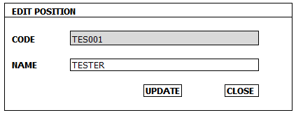Update position:

Màn hình thông báo update thành công

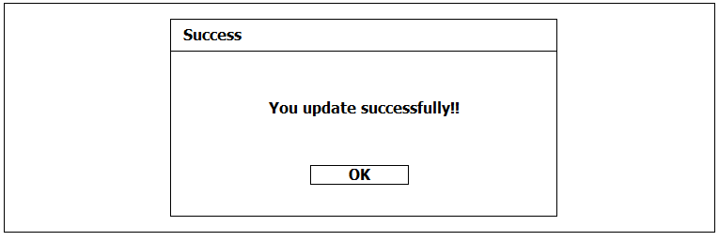

Màn hình thông báo lỗi khi update

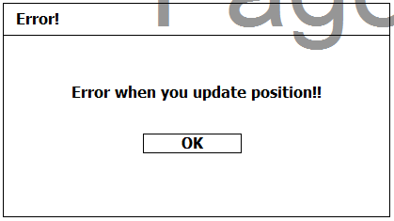

Discription:

|  |  |
| --- | --- |
| Tên | Update position |
| Mô tả | Usecase này Mô tả chức năng update một vị trí công việc. |
| Actor | Admin |
| Pre-condition | User đã login vào hệ thống dưới quyền Admin |
| Trigger | Người dùng click vào "Manage position" button ở màn hình chính, sẽ xuất hiện màn hình "Manage Position Information".  Người dùng click vào "Edit" button để update thông tin quản lí vị trí. |
| Basic Flow | Click edit, hộp thoại "Edit Position" sẽ hiện ra.  Nhập các thông tin cần thiết khi thay cần đổi một position:  - Update mã của postion.  - Update tên position  Click vào button "Update" để lưu thông tin lại trên cơ sở dữ liệu, hoặc clode để thoat.   |  |  |  |  | | --- | --- | --- | --- | | Hệ thống sẽ thông báo cho người dùng biết đã update nội dung thành công. |  |  |  | |
| Alternative flow | Nếu người dùng nhập thông tin sai, hoặc hệ thống báo lỗi, khi bấm button "Update" thì người dùng tiến hành nhập lại các thông tin, bằng cách bấm button "OK" trong hộp thoại thông báo lỗi |
| Post condition | Hiển thị update position thành công |
| Bussiness rule | 1. Phân quyền update position   Admin: Có thể update position. |
| Frequently | Often | Regular | Low |
| Critically | High | Medium | Low |

Mô tả màn hình:

|  |  |  |  |
| --- | --- | --- | --- |
| N o | Item | Type | Description |
| 1 | Code | label |  |
| 2 | Name | Label |  |
| 3 | Name | Textbox | Update tên vị trí |
| 4 | Code | Textbox | Update mã vị trí |
| 5 | Update | Button | Chỉnh sửa, update vị trí công việc |
| 6 | Close | Button | Đóng hộp thoại và không thay đổi gì |

1. 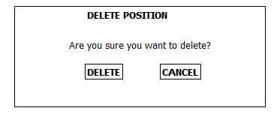Delete position:

Discription:

|  |  |
| --- | --- |
| Tên | Delete position |
| Mô tả | Usecase này Mô tả chức năng delete một vị trí công việc. |
| Actor | Admin |
| Pre-condition | User đã login vào hệ thống dưới quyền Admin |
| Trigger | Người dùng click vào "Manage position" button ở màn hình chính, sẽ xuất hiện màn hình "Manage Position Information". |
| Basic Flow | Chọn nội dung người dùng muốn xóa.  Click "Delete" button để tiến hành xóa.  Xuất hiện hộp thoại xác nhận, người dùng muốn xóa click "delete", hoặc "Cancel" để hủy. |
| Alternative flow | Người dùng cũng có thể xóa một nội dung nào đó trong màn hình update. |
| Post condition | Hiển thị delete position thành công |
| Bussiness rule | 1. Phân quyền delete position   Admin: Có thể delete position. |
| Frequently | Often | Regular | Low |
| Critically | High | Medium | Low |

Mô tả màn hình:

|  |  |  |  |
| --- | --- | --- | --- |
| N o | Item | Type | Description |
| 1 | Popup | Popup | Popup hiện lên để xóa vị trí |
| 2 | Delete | Button | Xóa vị trí |
| 3 | Cancel | button | Thoát hộp thoại và không thay đổi gì. |

1. Add skill:

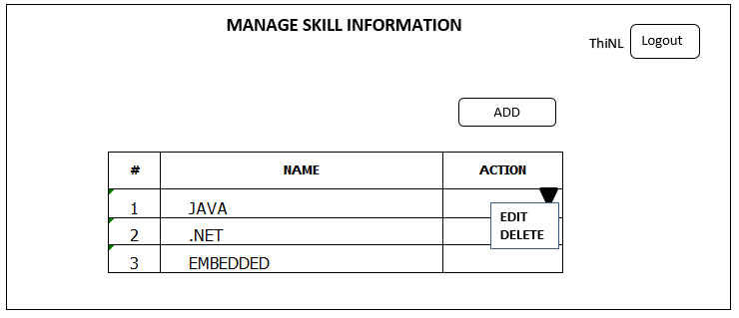

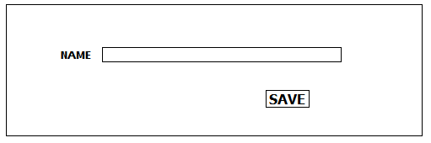

Màn hình thông báo thêm thành công:

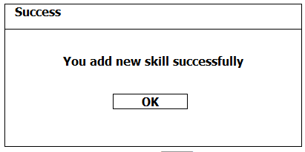

Màn hình thông báo lỗi khi thêm mới kỹ năng:

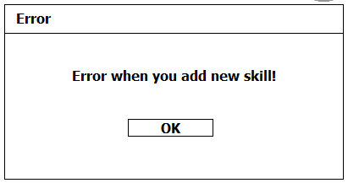

Discription:

|  |  |
| --- | --- |
| Tên | Add skill |
| Mô tả | Usecase này Mô tả chức thêm một kỹ năng mới. |
| Actor | Admin |
| Pre-condition | User đã login vào hệ thống dưới quyền Admin |
| Trigger | Người dùng click vào "Manage Skill" ở màn hình chính, sẽ xuất hiện màn hình "Manage Skill Information". |
| Basic Flow | Người dùng click “ADD” buton tại mành hình “Manage Skill”  Nhập các thông tin cần thiết khi tạo một skill mới:  - Nhập tên của skill.  Click vào button "SAVE" để lưu thông tin lại trên cơ sở dữ liệu.  Hệ thống sẽ thông báo cho người dùng thông báo đã thêm thành công. |
| Alternative flow | Nếu người dùng nhập thông tin sai, hoặc hệ thống báo lỗi, khi bấm button "ADD" thì người dùng tiến hành nhập lại các thông tin, bằng cách click button “Ok” trong hộp thoại thông báo lỗi. |
| Post condition | Hiển thị thêm kỹ năng thành công |
| Bussiness rule | 1. Phân quyền thêm kỹ năng   Admin: Có thể thêm kĩ năng mới. |
| Frequently | Often | Regular | Low |
| Critically | High | Medium | Low |

Mô tả màn hình:

|  |  |  |  |
| --- | --- | --- | --- |
| N o | Item | Type | Description |
| 1 | Name | Label |  |
| 2 | List | Gridview | Hiển thị list cá kỹ năng hiện có. |
| 3 | ADD | Button | Thêm kỹ năng mới vào cơ sở dữ liệu và hiện thị lên gridview |
| 4 | Edit | Button | Chỉnh sửa, update kỹ năng công việc |
| 5 | Delete | Button | Xóa kỹ năng công việc |
| 6 | Name | Textbox | Nhập tên vị trí cần thêm |

1. Update skill:

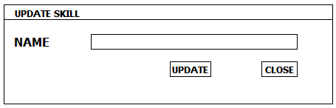

Màn hình thông báo update thành công:

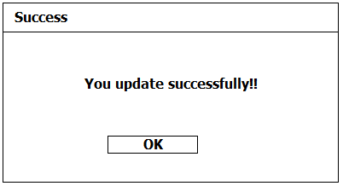

Màn hình thông báo lỗi khi update:

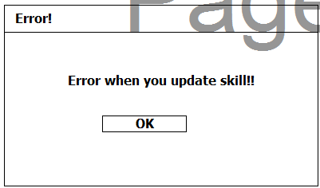

Discription:

|  |  |
| --- | --- |
| Tên | Update skill |
| Mô tả | Usecase này mô tả chức năng update một kỹ năng công việc. |
| Actor | Admin |
| Pre-condition | User đã login vào hệ thống dưới quyền Admin |
| Trigger | Người dùng click vào "Manage Skill" ở màn hình chính, sẽ xuất hiện màn hình "Manage Skill Information". |
| Basic Flow | Click "Edit" button hộp thoại edit sẽ hiện ra.  Nhập các thông tin cần thiết update một skill:  - Nhập tên của skill.  Click vào button "ADD" để lưu thông tin lại trên cơ sở dữ liệu.  Hệ thống sẽ thông báo cho người dùng biết đã update thông tin thành công. |
| Alternative flow | |  |  |  |  |  |  |  |  |  |  |  |  |  |  |  |  |  |  |  |  |  |  |  | | --- | --- | --- | --- | --- | --- | --- | --- | --- | --- | --- | --- | --- | --- | --- | --- | --- | --- | --- | --- | --- | --- | --- | | Nếu người dùng nhập thông tin sai, hoặc hệ thống báo lỗi, khi bấm button "ADD" thì người dùng tiến hành nhập lại các thông tin, bằng cách click button “OK” trong hộp thoại thông báo lỗi. | | | | | | | | | | | | | | | | | | | | | | | |  |  |  |  |  |  |  |  |  |  |  |  |  |  |  |  |  |  |  |  |  |  |  | |
| Post condition | Hiển thị update skill thành công |
| Bussiness rule | 1. Phân quyền update skill   Admin: Có thể update skill. |
| Frequently | Often | Regular | Low |
| Critically | High | Medium | Low |

Mô tả màn hình:

|  |  |  |  |
| --- | --- | --- | --- |
| N o | Item | Type | Description |
| 2 | Name | Label |  |
| 3 | Name | Textbox | Update tên kỹ năng |
| 5 | Update | Button | Chỉnh sửa, update kỹ năng công việc |
| 6 | Close | Button | Đóng hộp thoại và không thay đổi gì |

1. Delete skill:

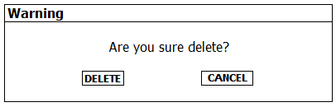

Discription:

|  |  |
| --- | --- |
| Tên | Delete skill |
| Mô tả | Usecase này Mô tả chức năng delete một kỹ năng công việc. |
| Actor | Admin |
| Pre-condition | User đã login vào hệ thống dưới quyền Admin |
| Trigger | Người dùng click vào "Manage Skill" ở màn hình chính, sẽ xuất hiện màn hình "Manage Skill Information". |
| Basic Flow | Click vào skill người dùng muốn xóa.  Click "Delete" nếu người dùng muốn delete, hoặc "Cancel" nếu người dùng muốn hủy. |
| Alternative flow |  |
| Post condition | Hiển thị delete skill thành công |
| Bussiness rule | 1. Phân quyền delete skill   Admin: Có thể delete skill. |
| Frequently | Often | Regular | Low |
| Critically | High | Medium | Low |

Mô tả màn hình:

|  |  |  |  |
| --- | --- | --- | --- |
| N o | Item | Type | Description |
| 1 | Popup | Popup | Popup hiện lên để xóa kỹ năng |
| 2 | Delete | Button | Xóa kỹ năng |
| 3 | Cancel | button | Thoát hộp thoại và không thay đổi gì. |